**Всемирный день действий за достойный труд**

7 октября 2021 года в первичных профсоюзных организациях Вороновского района прошли мероприятия в рамках Всемирного Дня действий за достойный труд с учётом эпидемиологической ситуации:

* проведены собраний трудовых коллективов (малочисленные организации), на которых обсуждались вопросы о социально-экономической защите членов профсоюза, вопросы оплаты и охраны труда, выполнения локальных правовых актов, рационального использования рабочего времени, максимальной экономии свободного времени сотрудников;
* организованы круглые столы («Человек труда – высшая ценность и главная опора страны», «Социально-экономическая защита членов профсоюза» и др.),
* проведены беседы по вопросам соблюдения законодательства в рамках системы оплаты труда («Достойный и безопасный труд – право каждого человека», «Эффективное социальное партнёрство – один из стандартов достойного труда, действенный механизм реализации принципов достойного труда»);
* доведена информация Международной конференции «Влияние глобальных экономических вызовов на социально-трудовые права человека», проведённой 13-14 сентября 2021 в г.Минске, и её резолюция, просмотрен видеоролик ФПБ «Санкции» (ссылка: <https://cloud.mail.ru/public/viF3/3EHs5dRQk> ),
* проведены проверки территорий организаций, рабочих мест на соответствие ТБ, правилам и нормам по охране труда (учреждения образования); смотры «Безопасное рабочее место» (ДП «Вороновское ПМС», ОАО «Вороновская сельхозтехника» и др.), на которых были проверены вопросы, в частности, соблюдения требований к освещению, электробезопасности; пожарной безопасности, наличие инструкций по охране труда; наличие и укомплектованность медицинских аптечек; наличие и состояние спецодежды и СИЗ; наличие и исправность первичных средств пожаротушения; соблюдения графика прохождения обязательных медицинских осмотров работников);
* обновлена информация на стендах по охране труда;
* размещены материалов на стендах ППО (информация и резолюция Международной конференции «Влияние глобальных экономических вызовов на социально-трудовые права человека» (13-14.09.2021) и др.);
* проведено консультирование членов профсоюза в рамках «прямой линии» по вопросам правовой защиты труда, трудовому законодательству и другим вопросам (райком АПК, РОП).

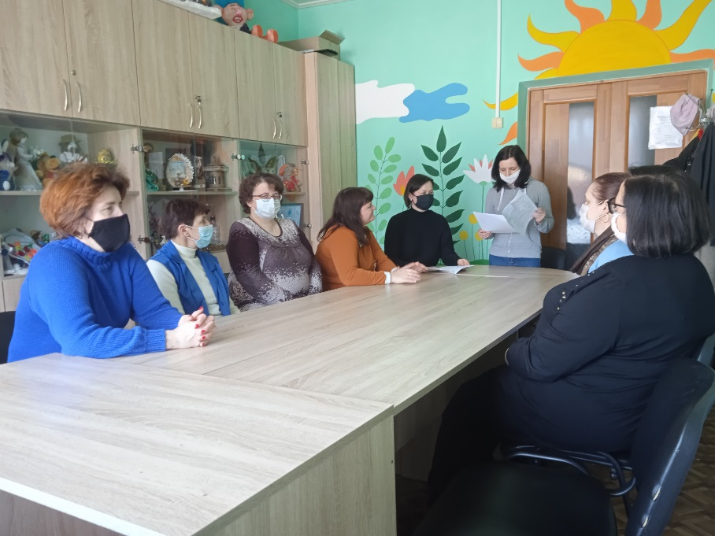

Проведение круглого стола в рамках Всемирного Дня действий за достойный труд в ППО ГУДО «Вороновский ЦТДМ»